**Configuraciones de Baterías en Serie y Paralelo**

Las baterías logran la operación deseada mediante la conexión de varias celdas en serie; cada celda suma su potencial de voltaje para lograr el voltaje total en las terminales. La conexión en paralelo consigue mayor capacidad por la adición del total de amperes-hora (Ah).

Algunos conjuntos pueden consistir en una combinación de conexiones en serie y en paralelo. Las baterías para Laptop comúnmente tienen cuatro celdas de 3.6V Li-ion en serie para lograr el voltaje nominal de 14.4V y dos en paralelo para impulsar la capacidad desde 2,400mAh hasta 4,800mAh. Esa configuración es llamada 4s2p, que significa cuatro celdas en serie y dos en paralelo. Una lámina aislante entre las celdas impide que la cubierta metálica conductora cause un cortocircuito.

La mayoría de las químicas de batería se prestan para conexiones en serie y en paralelo. Es importante usar el mismo tipo de batería con igual voltaje y capacidad (Ah) y nunca mezclar diferentes modelos y tamaños. Una celda más débil causaría un desbalance. Esto es particularmente crítico en la configuración en serie porque la batería es apenas tan fuerte como la celda más débil de la cadena. Una analogía es una cadena en la cual los eslabones representan las celdas de una batería conectada en serie

https://batteryuniversity.com/img/content/chain.jpg

**Comparación de la batería con una cadena.** Los eslabones de la cadena representan las celdas en serie para incrementar el voltaje, duplicar un eslabón equivale a una conexión en paralelo para aumentar el consumo de corriente. Una celda débil puede no fallar inmediatamente, pero se agotará más rápidamente que las más fuertes cuando esté conectada a un consumo. En la carga, la celda baja se llena más rápido que las fuertes porque hay menos para llenar y permanece en “sobre-carga” por más tiempo que las otras. En descarga, la celda débil se vacía primero y resulta golpeada por sus hermanos más fuertes. Las celdas en empaques múltiples deben ser coincidentes, especialmente bajo condiciones de consumo pesado.

## Aplicaciones de Celda única

La configuración de celda única es la batería más simple, la celda no necesita parearse con otras y el circuito de protección en una celda pequeña de Li-ion puede ser sencillo. Ejemplos típicos son los teléfonos móviles y las tabletas con una celda de 3.60V Li-ion. Otros usos de celda única son los relojes de pared, que típicamente usan una celda alcalina de 1.5V, relojes de pulsera y respaldos de memoria, la mayoría de los cuales son aplicaciones de baja potencia.

El voltaje nominal de una celda de batería basada en níquel es 1.2V, de una alcalina es 1.5V, de una de óxido de plata es 1.6V y en una de plomo-ácido es 2.0V. Las baterías primarias de litio están en el rango de 3.0Vy 3.9V. En Li-ion es 3.6V, en Li-fosfato es 3.2V y en Li-titanato es 2.4V.

Li-manganeso y otros sistemas basados en litio a menudo usan voltajes de celda de 3.7V y más altos. Esto tiene menos que ver con la química que con promover un mayor watt-hora (Wh), el cual se hace posible con un mayor voltaje. El argumento es que una celda con baja resistencia interna mantiene el voltaje frente a un gran consumo. Para propósitos operacionales estas celdas funcionan como candidatos para 3.6V.

## Conexión en Serie

El equipo portátil que necesita voltajes mayores usa conjuntos de baterías con dos o más celdas conectadas en serie. La Figura 2 muestra un empaque de batería con cuatro celdas de 3.6V Li-ion en serie, también conocido como 4S, para producir 14.4V nominales. En comparación, una serie de seis celdas de plomo ácido con 2V/celda generará 12V, y cuatro alcalinas con 1.5V/celda darán 6V.

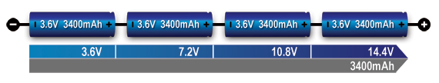

Si usted necesita un voltaje raro, digamos, 9.50 volts, conecte cinco celdas de plomo acido, ocho de NiMH o NiCd, o tres Li-ion en serie. El voltaje final de la batería no necesita ser exacto siempre que sea mayor a lo que especifica el aparato. Un suministro de 12V podría trabajar en lugar de uno de 9.50V. La mayoría de los aparatos operados por batería pueden tolerar algo de sobre voltaje; sin embargo, el voltaje de fin de descarga debe ser respetado. Las baterías de alto voltaje mantienen pequeño el tamaño del conductor. Las herramientas inalámbricas funcionan con baterías de 12V y 18V; los modelos de alta gama usan 24V y 36V. Muchas bicicletas eléctricas vienen con 36V Li-ion, y algunas con 48V. La industria del automóvil quiso incrementar la batería de 12V (14V) a 36V, más conocida como 42V, colocando 18 celdas de plomo ácido en serie. La logística de cambiar los componentes eléctricos y los problemas de chispeo en los interruptores mecánicos detuvieron la iniciativa. Algunos autos híbridos emplean 48V Li-ion y usan conversión CC-CC a 12V para el sistema eléctrico. El arranque del motor a menudo se hace con una batería de plomo y ácido en 12V separada. Los primeros autos híbridos usaban baterías de 148V; los vehículos eléctricos típicamente tienen 450–500V. Tales baterías necesitan más de 100 celdas de Li-ion conectadas en serie. Las baterías de alto voltaje requieren una coincidencia cuidadosa de celdas, especialmente cuanto se conectan consumos pesados o cuando se opera a bajas temperaturas. Con múltiples celdas conectadas en serie, la posibilidad de fallo de una celda es real y eso causaría un problema. Para evitar que esto suceda, en algunos empaques grandes un interruptor de estado sólido hace bypass a la celda fallada para permitir que siga fluyendo la corriente, a pesar del menor voltaje resultante. La coincidencia de celdas es un desafío cuando se reemplaza una celda fallada en un empaque envejecido. Una celda nueva tiene mayor capacidad que las otras, causando un desbalance. La construcción soldada agrega complejidad a la reparación, y ésta es la razón por la cual los paquetes de batería usualmente se reemplazan como una unidad. Las baterías de alto voltaje en vehículos eléctricos, en los cuales un reemplazo completo sería prohibido, se dividen en módulos, cada uno de ellos consistente en un número específico de celdas. Si una celda falla, solo el modulo afectado debe ser reemplazado. Un leve desbalance puede ocurrir si el nuevo módulo viene equipado con celdas nuevas. (Ver BU-910: Cómo reparar un conjunto de batería.) La Figura 3 ilustra un conjunto de batería en el cual la “celda 3” produce solamente 2.8V en lugar del total nominal de 3.6V. Con un voltaje de operación disminuido, esta batería alcanza el punto final de descarga más rápidamente que un conjunto normal. El voltaje se colapsa y el aparato se apaga con el mensaje de “Batería Baja”.

## Conexión en Paralelo

Si se requieren altas corrientes y no hay disponibles celdas más grandes o no cumplen la restricción de diseño, una o más celdas pueden conectarse en paralelo. La mayoría de las químicas de las baterías permiten configuraciones en paralelo con pequeños efectos colaterales. La Figura 4 ilustra cuatro celdas conectadas en paralelo en un arreglo P4. El voltaje nominal del conjunto ilustrado permanece en 3.6 V, pero la capacidad (Ah) y el tiempo de funcionamiento se cuadruplican.

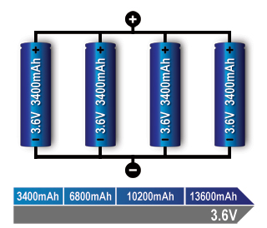

Una celda que desarrolla una alta resistencia o que se corta es menos crítica en un circuito en paralelo que en una configuración en serie, pero una celda que falla reducirá la capacidad total de suministro. Es como un motor a explosión que funciona con sólo tres en lugar de sus cuatro cilindros. Un cortocircuito eléctrico, por otra parte, es más serio ya que la celda fallada drena la energía de las otras celdas, causando un peligro de fuego. Muchos de esos cortocircuitos eléctricos son suaves y se manifiestan como una elevada “auto descarga”.

Un cortocircuito total puede ocurrir a través de la polarización reversa o el crecimiento de dendritas. Los conjuntos grandes suelen incluir un fusible que desconecta la celda fallada del paralelo si se pone en corto. La Figura 5 ilustra una configuración en paralelo con una celda fallada.

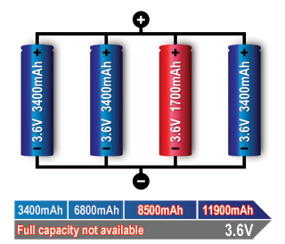

## Conexión Serie/Paralelo

La configuración serie/paralelo mostrada en la Figura 6 permite flexibilidad de diseño y alcanza el voltaje y corriente deseados con un tamaño estándar de celda. La potencia total es el producto por la corriente: cuatro celdas de 3.6V (nominal) multiplicado por 3,400mAh producen 12.24Wh. Cuatro celdas de energía 18650 de 3,400mAh cada una pueden ser conectadas en serie y paralelo como se muestra para obtener 7.2V nominales y 12.24Wh. La celda delgada permite flexibilidad de diseño en el empaque pero un Circuito protector se hace necesario.

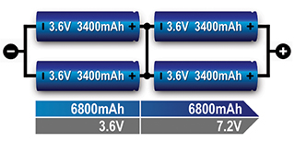

## Terminología para describir Conexiones en Serie y Paralelo

La industria de las baterías especifica el número de celdas en serie primero, seguido por las celdas puestas en paralelo. Un ejemplo es 2s2p. Con Li-ion, los grupos en paralelo se hacen siempre en primer lugar; luego esas unidades en paralelo son conectadas en serie. Li-ion es un sistema basado en voltaje que se presta bien para formación en paralelo. Combinando varias celdas en un arreglo paralelo y luego agregando unidades en serie reduce la complejidad en términos del control de voltaje para la protección del empaque.

Construir grupos en serie primero y luego colocarlos en paralelo puede ser más común en empaques de NiCd para satisfacer el mecanismo de transporte químico que balancea la carga al completarse la misma. “2s2p” es común; se han escrito algunos artículos que se refieren a 2p2s cuando un conjunto de serie se pone en paralelo.

## Artefactos de seguridad en Conexión Serie y Paralelo

interruptores de Coeficiente Positivo de Temperatura (Positive Temperature Coefficient - PTC) y Artefactos de Interrupción de Carga (Charge Interrupt Devices - CID) protegen la batería de sobrecorriente y presión excesiva. Mientras se recomiendan por seguridad en empaques pequeños de 2 o 3 celdas con configuración serie y paralelo, estos aparatos de protección se suelen omitir en baterías más grandes multi-celda, como las de herramientas de potencia. El PTC y CID trabajan como esperado para desconectar la celda en corrientes excesivas y en presión interna de la celda; sin embargo el apagado ocurre en un formato de cascada. Mientras algunas celdas pueden salir de línea tempranamente, la corriente consumida causará exceso de corriente en las restantes celdas. Dicha condición de sobrecarga puede conducir a un escape térmico antes de que los restantes artefactos de seguridad se activen.

Algunas celdas tienen PCT y CID insertados, estos elementos de protección también pueden ser agregados retroactivamente. El ingeniero de diseño debe estar alerta de que cualquier elemento de seguridad es susceptible de fallo. Adicionalmente, el PTC induce una pequeña resistencia interna que reduce la carga de consumo.

# CÓMO CALCULAR Y DISEÑAR UN BANCO DE BATERÍAS

La principal función de una batería es la de acumular la energía de un sistema de generación, así como entregar una corriente superior a la que el dispositivo donde se instala, o el mismo sistema de generación puede generar.

En el mercado encontramos diferentes **tipos de Baterías**. Las baterías suelen representar el **50%** o más del costo en una instalación **off-grid**. Su vida útil se determina en función de variables como profundidad de descarga, velocidad de descarga, temperatura etc. Por esto mismo, es importante estar al tanto de sus características técnicas, para así dimensionar correctamente un sistema y no cometer errores que a corto o largo plazo pueden significar un costo elevado en cualquier instalación.

**Tipos de Baterías**

En el mercado actual podemos encontrar diferentes tipos de baterías. A continuación, se muestra un resumen de los tipos de baterías más comunes en instalaciones solares fotovoltaicas:

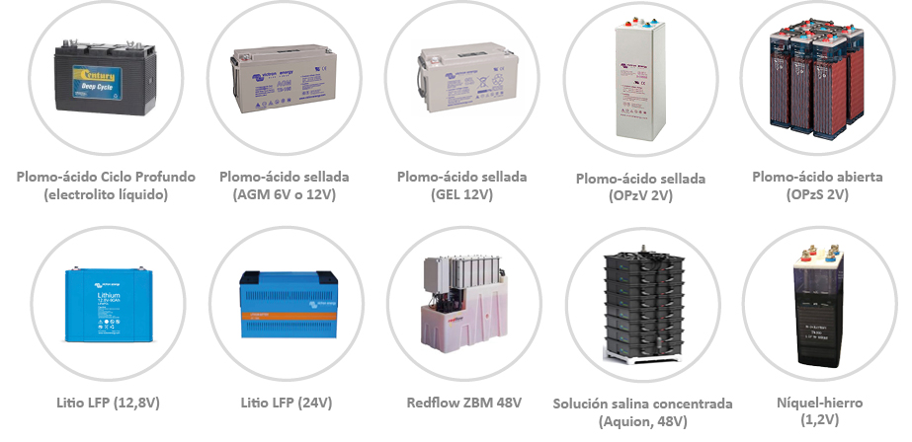

**Voltaje del Banco de Batería en relación a la capacidad**

A continuación se presentan las típicas conexiones cuando conectamos baterías de 12V:

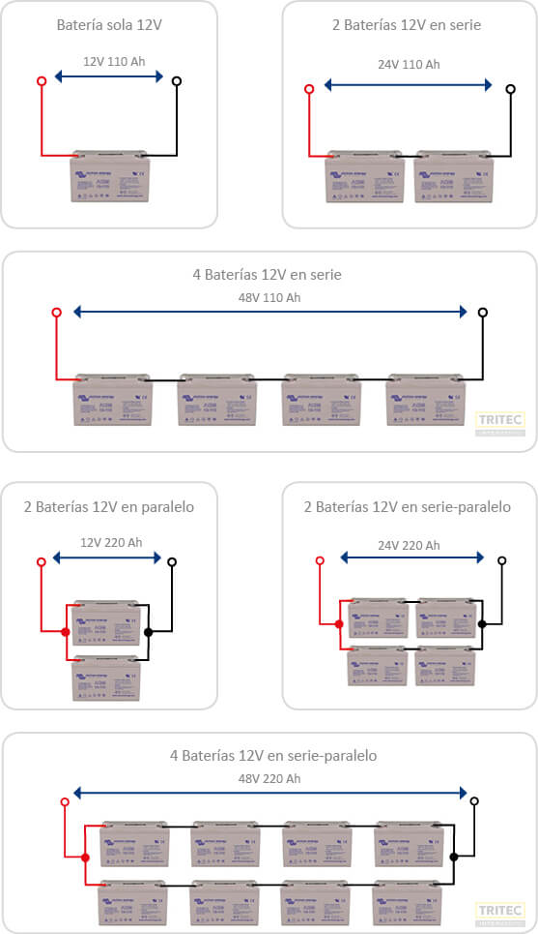

**Que se recomienda cuando usamos baterías de 2V**

Las baterías de 2V por lo general están disponibles en grandes capacidades. Sólo es necesario elegir la capacidad deseada y conectarlas en serie. También, se suelen distribuir con cables para su conexión.

Normalmente, cuando un banco de baterías exige una capacidad mayor a 1000Ah, es recomendable considerar este tipo de baterías debido a su mayor amperaje.

Cuando se instala este tipo de baterías, debe evitarse la cantidad de bancos serie-paralelo que se instalen.

En cualquier tipo de batería, la cantidad de cadenas en paralelo permitidas deberán ser informadas por el fabricante. En algunos casos se recomienda el uso de equilibradores de batería para asegurar una carga equilibrada del banco de baterías. (Más adelante se indagará sobre en este tema).

**Cómo interconectar baterías**

Cuando conectamos más de una batería en cualquier banco, se suelen cometer errores típicos de conexionados, los cuales aunque el sistema funcione perfectamente (al principio), a corto plazo nos encontraremos con problemas debido a una conexión no óptima de estas baterías.

**Donde ubicar el banco de baterías**

Cuando instalamos un banco de baterías, siempre debemos seguir las instrucciones básicas de seguridad, en especial cuando se tratan de baterías que no están selladas.

Uno de los tipos más comunes de baterías en instalaciones solares fotovoltaicas son las del tipo plomo-ácido. Cuando se instalan este tipo de baterías (así como también de otros tipos), siempre es aconsejable no instalar ningún equipo eléctrico justo encima de estás:

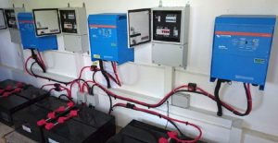

En relación a este tipo de baterías, también es importante analizar el efecto que tiene la temperatura sobre ellas. El aumento de la temperatura de funcionamiento de las baterías provoca una aceleración de su envejecimiento.

En el siguiente gráfico podemos observar la relación entre la capacidad, la temperatura y la vida útil de una batería de plomo ácido:

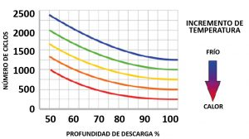

**Las baterías y el calor**

Las baterías, especialmente las de plomo-ácido, son susceptibles al calor. Las baterías se calientan cuando se están cargando o cuando se descargan. Así mismo cuando se cargan o descargan rápidamente aún se calientan más.

Si la batería se calienta (o también cuando hay muy baja temperatura), el voltaje de carga variará. Debemos verificar si el equipo fotovoltaico viene con un sensor de temperatura (como por ejemplo los **inversores de Victron Energy**), y en caso afirmativo asegurarse de usar este sensor.

Estas consideraciones son fundamentales debido a que la vida útil de la batería se reduce considerablemente cuando estas están en un ambiente con mucha temperatura.